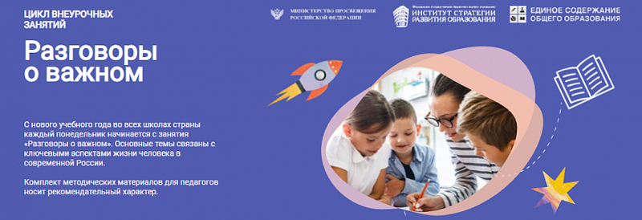
Цикл внеурочных занятий «Разговоры о важном»
О чем конкретно будут говорить с детьми
В методических рекомендациях указано, что во время «Разговоров о важном» педагоги с детьми будут обсуждать прошлое, будущее и настоящее нашей страны, знакомить с выдающимися личностями, традициями и особенностями регионов России, народов, ее населяющих.
Темы занятий приурочены к конкретным датам либо строятся вокруг патриотической тематики в целом.
Министр просвещения Сергей Кравцов в интервью ТАСС описал возможные темы занятий так: «События, люди, их деяния и идеи — все это может стать предметом бесед. Наверное, найдутся скептики, которые скажут, что нельзя интересно рассказать про государственные праздники или про семейные ценности. Но мы делаем все, чтобы доказать обратное, — про историю, традиции и культурное наследие нашей страны можно и нужно рассказывать увлекательно, побуждать детей самостоятельно искать исторические факты, больше читать, узнавать новое».
В том же интервью Кравцов подчеркнул еще один важный аспект: рекомендуемый формат «Разговоров о важном» — не лекция, а дискуссия. Учителя, по словам Кравцова, на этих занятиях должны «не просто рассказывать, а вовлекать детей в обсуждение».
За что критикуют «Разговоры о важном»
Многие сравнивают «Разговоры о важном» с «Уроком мира» или политинформацией, которые существовали в советских школах. Но те занятия, как правило, были построены в форме монолога. Учитель либо кто-то из учеников готовил доклад, например по мотивам советских передовиц, остальной класс — слушал.
А «Разговоры о важном», как уже говорилось выше, должны быть именно разговорами — то есть дискуссией педагога и детей, построенной вокруг определенных тем.
«Разговоры о важном» — это внеурочка. На них обязательно ходить?
«Разговоры о важном» — не отдельный предмет, по этим занятиям нет аттестации, за них не ставятся оценки. Но это часть внеурочной деятельности, которая, согласно закону «Об образовании», является дополнительной учебной программой.
Что это значит? Дело в том, что основная образовательная программа реализуется в школах как через урочную, так и через внеурочную деятельность. План внеурочной деятельности — это часть основной образовательной программы, и те занятия, которые входят в данный учебный план, посещать обязательно.

Подробную информацию можно узнать по ссылке
https://razgovor.edsoo.ru/
Сервис для классных руководителей
https://apkpro.ru/razgovory-o-vazhnom/

